Энергосберегающая технология преобразования переменного тока в постоянный ток

Зайцев А.И., профессор Воронежского государственного технического университета

В статье рассмотрены вопросы энергосбережения при применении управляемых выпрямителей с искусственной коммутацией в качестве источников питания регулируемых электроприводов постоянного и переменного тока.
Энергосбережение (или рационализация производства, распределения и использования всех видов энергии) стало в последние годы одним из приоритетных направлений технической политики во всех развитых странах мира. Энергосбережение в любой форме сводится к снижению бесполезных потерь.
Анализ структуры потерь в сфере производства, распределения и потребления электроэнергии показывает, что основная составляющая потерь (до 90%) приходиться на сферу потребления.
Из спектра различных решений, применяемых для энергосбережения, одно из наиболее эффективных и быстро окупаемых, требующих относительно небольших капиталовложений - внедрение высокотехнологичной и наукоемкой энергосберегающей техники - регулируемых электроприводов, позволяющих оптимизировать режимы работы механизмов в широком диапазоне изменения нагрузок.
При всем многообразии реализаций в электроприводе осуществляется один и тот же фундаментальный физический процесс - электромеханическое преобразование энергии, когда электрическая энергия превращается в механическую работу или за счет механической работы получается электрическая энергия, всегда это происходит в конкретной материальной среде, всегда часть энергии при этом теряется.
Поэтому в современных условиях особое значение приобретает комплекс вопросов, связанных с энергосбережением в электроприводе, поскольку, с одной стороны, особенно острой стала проблема экономии электроэнергии и, с другой - появились реальные возможности ее эффективного решения применительно к главному ее потребителю - электроприводу, учитывая, что около 60% вырабатываемой электроэнергии потребляется именно электроприводами.
В агрегатах, состоящих из электродвигателя и рабочей машины, энергосбережения можно добиваться двумя основными способами:
– искать новые научно-технические и конструктивные решения для обоих компонентов агрегата, обеспечивающих повышение его КПД (т.е. снижения потерь в процессе преобразования электрической энергии в механическую);
– искать пути выполнения технологического процесса с меньшими энергозатратами.
Первый путь в электромеханике был исчерпан к 90 - м годам XX века, когда КПД электроприводов (преобразователь электроэнергии - двигатель) и механизмов превысили значения 0,9. Естественно, поиски новых конструкций (модернизаций) идут и в настоящее время. Но при этом в энергосбережении можно выиграть только единицы или даже доли процента.
Второй путь состоит в реализации рационального способа преобразования механической энергии в полезную другого вида. Такие способы энергосбережения более перспективны и результативны. Они становятся основными в XXI веке.
Развитие силовой полупроводниковой техники и теории дискретных систем позволяет создавать высокоэффективные энергосберегающие технологии преобразования переменного тока в постоянный ток для питания технологических установок.
В этом случае регулируемый выпрямитель по отношению к энергосистеме выполняет роль потребителя электроэнергии, и его энергетические показатели в этом случае будут определять энергетику комплекса электропривода.
Рассмотрим с этих позиций энергетические показатели управляемых выпрямителей в зависимости от системы управления силовыми вентилями.

Выпрямители с естественной коммутацией
При естественной коммутации включение вентилей любого типа происходит с задержкой на угол управления по отношению точки естественной коммутации. На рис.1 приведены временные графики трехфазного мостового управляемого выпрямителя при естественной коммутации вентилей, когда в цепи постоянного тока 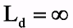

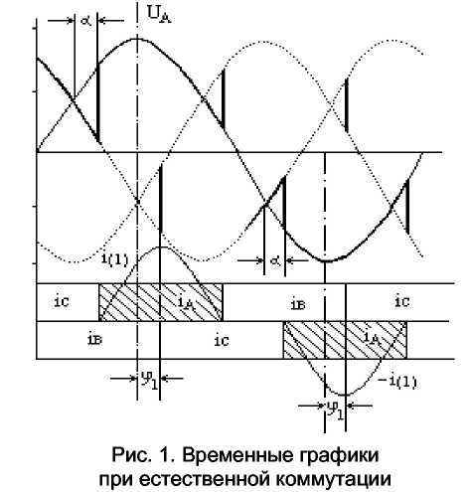

При разложении прямоугольной формы выпрямленного тока в гармонический ряд основная гармоника тока нагрузки, например, фаза А сдвигается на угол в сторону отставания от напряжения питающей сети.
Прекращение тока через проводящий вентиль происходит соответственно позднее за счёт катодной индуктивности . При достаточной индуктивности ток в вентиле продолжает протекать в том же направлении при изменении знака приложенного напряжения. Это приводит к потреблению реактивной мощности индуктивного характера. В пределе при ток прямоугольной формы будет протекать в течение 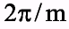 (180° при однофазных и 120° при трёхфазных выпрямителях). Вследствие специфики работы вентилей ток, потребляемый из сети, не синусоидален.
Потребление реактивной мощности и наличие в кривых тока и напряжения высших гармонических приводят к увеличению действующего значения тока сети и росту потерь при передаче энергии к управляемому выпрямителю.
Полная мощность, потребляемая из сети выпрямителем m-фазного тока

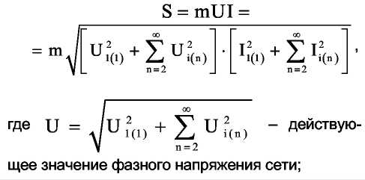

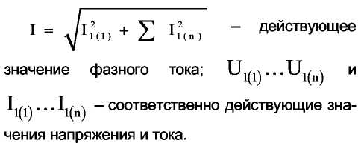

При питании от мощной энергосистемы и когда 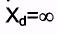 можно полагать, с небольшой погрешностью, U синусоидальным. При таком допущении
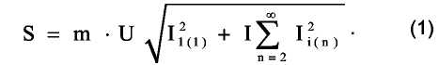

Полагая, что полное значение тока состоит из активной и реактивной составляющих, имеем



Определим составляющие полной мощности, потребляемой из сети:

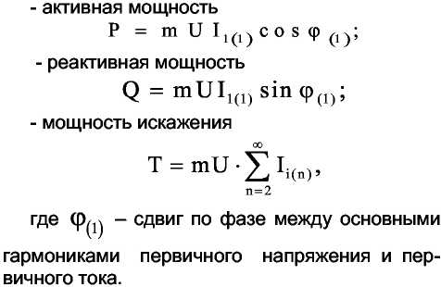

Выражение (1) для полной мощности, потребляемой из сети, можно записать в новой форме

Среднее за период значение произведения мгновенных значений синусоид различных частот равно нулю. Поэтому активная мощность токами высших гармонических при синусоидальном напряжении сети не создаётся.

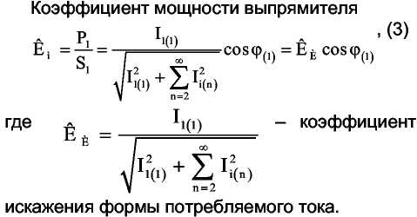

Полагая, что отношение амплитуды i-ой гармоники к амплитуде основной гармоники тока находятся в соотношении

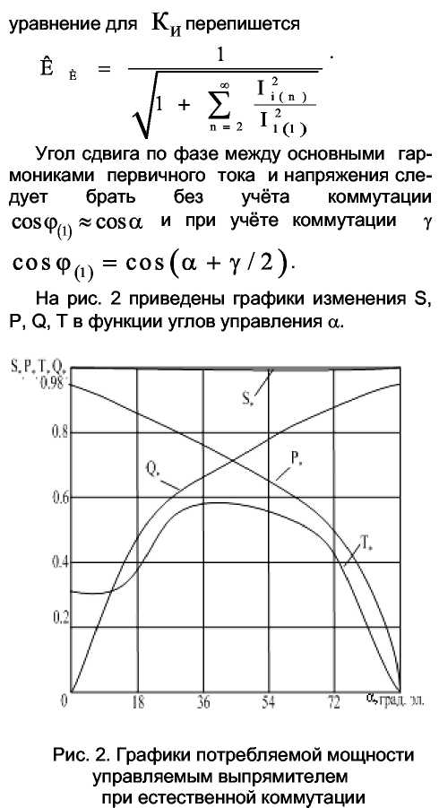
Из анализа работы управляемого выпрямителя при естественной коммутации следует, что при изменении углов управления α с целью изменения выходного напряжения:
– потребляемая полезная мощность изменяется по закону косинусоидальной функции, при Р максимальна, при Р минимальна;
– реактивная мощность изменяется по синусоидальной зависимости, при, при максимальна;
– полная мощность 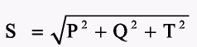 при изменении практически не изменяется;
– спектральный состав тока - только нечетные гармоники, относительная величина 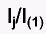 с увеличением растет, в результате влияние высших гармоник на питающую сеть растет с увеличение углов управления ;
– по мере увеличения углов управления реактивная мощность возрастает и вызывает повышенные потери активной мощности в питающей сети;
– для уменьшения влияния на питающую сеть необходимо устанавливать компенсирующие устройства.
В наиболее распространенных схемах управляемых вентильных преобразователей (УВП) потребление реактивной мощности происходит в размерах, пропорциональных степени регулирования выходного напряжения. В результате работа мощного вентильного преобразователя зачастую сопровождается посадками напряжения в питающей сети, нарушающими режим энергоснабжения предприятий. Компенсация реактивной мощности, потребляемой УВП, затруднительна и часто малоэффективна, ввиду сравнительно высокого быстродействия этих устройств.
В этой связи большие возможности для улучшения динамических и энергетических показателей УВП представляет метод искусственной коммутации силовых вентилей.

Компенсационные выпрямители
Управление преобразователями с искусственной коммутацией возможно в области опережающих углов . На рис. 3 приведены временные графики при опережающих углах управления в катодной и анодной группах вентилей для компенсационного преобразователя.

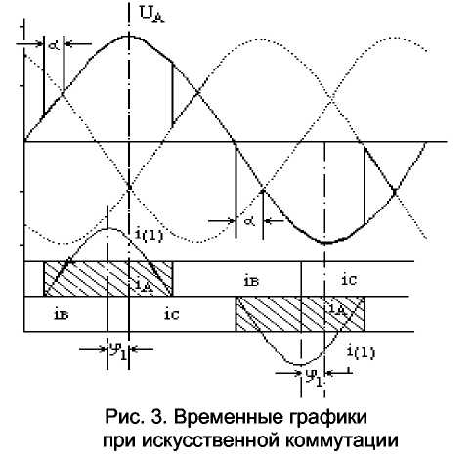

При этом такие преобразователи, получившие название «компенсационные преобразователи», превращаются из потребителей в генераторы реактивной мощности емкостного характера.
Последний этап в развитии УВП с искусственной коммутацией ознаменовался появлением глубокорегулируемых устройств, свойства которых делают возможным применение их в широкой области техники. Разрабатывая преобразователь с искусственной коммутацией, в первую очередь приходится решать вопрос о коммутирующем узле.
В случае использования полностью управляемых вентилей (IGBT, GTO, IGCT) этот вопрос отпадает, но встает вопрос об ограничении перенапряжений из-за большой скорости изменения коммутируемых токов.
Время выключения этих вентилей на порядок меньше времени выключения тиристоров. Поэтому, наряду с решением вопросов по созданию быстродействующих выпрямителей, необходимо решить и проблему снижения перенапряжений на вентилях при прерывании тока в цепи нагрузки.
При применении питания потребителей от полупроводниковых преобразователей нарушается электромагнитная совместимость за счет несинусоидальности потребляемого тока из сети. При этом происходит генерирование в сеть высших, субгармонических и искажающих составляющих, а в ряде случаев затруднен или невозможен двухсторонний обмен энергией с питающей сетью.
Достижения современной силовой и информационной электроники позволяют преодолеть эти недостатки за счет применения современных силовых MOSFET и IGBT транзисторов, GTO и IGCT тиристоров, а также внедрения микропроцессорных систем непосредственного цифрового управления.
Схема мостового преобразователя на силовых транзисторах изображена на рис. 4. Дополнительно данный преобразователь оснащен устройством, состоящим из маломощного неуправляемого выпрямителя на диодах VD1-VD6, катодного С_{ф1} и анодного С_{ф2} фильтров, вспомогательных транзисторов VT7 и VT8 и диодов VD7 и VD8.

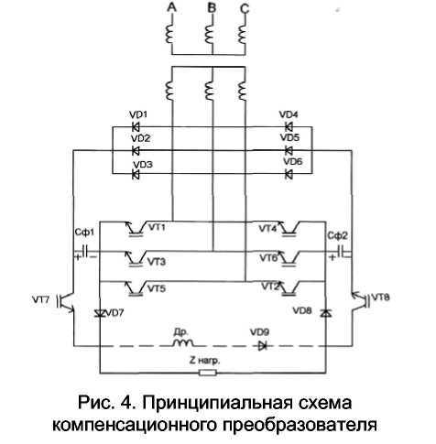
Рассмотрим работу конденсаторного фильтра в режимах, когда его заряд под воздействием тока выходящей из работы фазы чередуется с частичным разрядом током включаемой фазы.
Данный преобразователь содержит группу силовых полностью управляемых вентилей (типов GTO, IGCT или IGBT) VT1, VT2, VT3, группу вспомогательных маломощных диодов VD1, VD2, VD3, полярный конденсатор фильтра Сф, коммутирующий вентиль VT7 и разделительный диод VD7. Для того, чтобы конденсатор начал разряжаться током вступающей в работу фазы, необходимо подать управляющий импульс на включение силового вентиля этой фазы и одновременно на вентиль VT7.
Перевод конденсатора в цепь выходящей из работы фазы, с целью его заряда, осуществляется путем выключения силового вентиля в этой фазе и одновременно вентиля VT7. На внекоммутационных интервалах конденсатор оказывается вне контура тока нагрузки, не оказывая влияния на протекание процессов в схеме.
Экономичность передачи электроэнергии от источника до электропривода зависит от типа и технических характеристик элементов потребителя, а также от режимов работы выпрямительного устройства. Электрический преобразователь преобразует переменные, которые характеризуют поступившую на его вход электроэнергию к виду, необходимому для последующего преобразования ее в механическую работу электромеханическим преобразователем (ЭМП).
Для компенсационных преобразователей энергетические показатели по гармоническому составу и потребляемой мощности описываются аналогичной системой уравнений для управляемых выпрямителей при естественной коммутации (рис. 2).
Разница будет состоять лишь в том, что вместо потребления реактивной мощности индуктивного характера компенсационные выпрямители будут генерировать реактивную мощность емкостного характера. Если эту генерируемую мощность не потреблять другими установками, потребляющими из сети реактивную мощность индуктивного характера, то влияние компенсационных выпрямителей на питающую сеть будет точно таким же, как и выпрямителей с естественной коммутацией.
Применение компенсационных выпрямителей даст положительный результат в случае, когда в узле нагрузки будут потребители реактивной мощности индуктивного характера 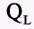
В этом случае значение полной мощности, потребляемой компенсационным выпрямителем, будет уменьшаться за счет снижения реактивной мощности
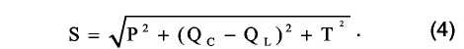
Максимальное снижение полной мощности будет при равенстве реактивной мощности емкостного характера и реактивной мощности индуктивного характера.

Из анализа работы управляемого выпрямителя с искусственной коммутацией следует, что при изменении углов управления α с целью изменения выходного напряжения, при отсутствии потребителей реактивной мощности индуктивного характера, энергетические показатели будут повторять показатели выпрямителей с естественной коммутацией с той лишь разницей, что компенсационные выпрямители генерируют реактивную мощность емкостного характера.
Эффективность применения компенсационных выпрямителей достигается при условии нахождения в непосредственной близости потребителей реактивной мощности индуктивного характера.

Компенсированные выпрямители
На рис. 5 приведены временные графики при комбинированном управлении, когда, например, катодная группа работает с опережающими углами управления, а анодная - в режиме естественной коммутации (отстающие углы управления). Такие преобразователи получили название «компенсированные выпрямители».
При последовательном соединении катодной и анодной групп силовых вентилей, при соответствующем подборе углов управления, происходит взаимная компенсация потребляемой реактивной мощности из сети.

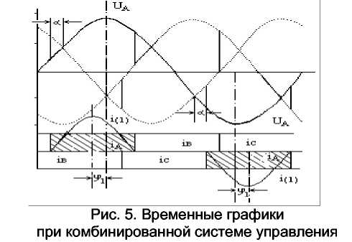

Компенсированные выпрямители, в отличие от компенсационных, имеют только один узел искусственной коммутации в катодной или анодной группе.
Оснащение компенсированного преобразователя конденсаторным фильтром придает ему ряд новых свойств.
Принцип работы узла защиты от перенапряжений, исключающий накапливание энергии в конденсаторе, принципиально повторяет работу одного из узлов компенсационного выпрямителя.
При допущении мгновенной коммутации можно получить простые зависимости и сделать общие выводы относительно гармонического состава тока, потребляемого из сети компенсированным преобразователем.
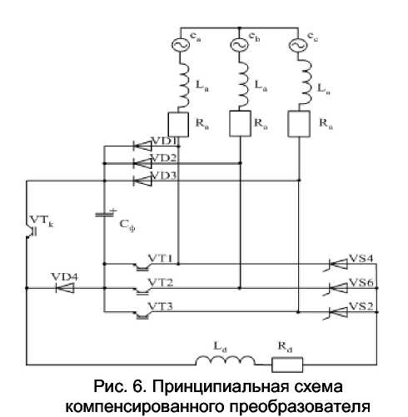
При разложении периодических несинусоидальных функций в ряд Фурье определяются действующие значения ряда нечетных и четных гармоник тока. При этом в составе переменного тока преобразователя отсутствуют гармоники кратные трем, однако присутствуют четные составляющие.
Действующее значение высших гармоник периодически изменяет свою величину, причем максимальные значения их обратно пропорциональны своему порядковому номеру.

Фазовый сдвиг первой гармоники тока относительно кривой напряжения (считаем ее синусоидальной) вычислим из выражения

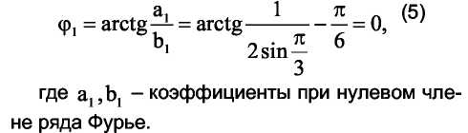

Выражение (5) показывает, что угол сдвига φ₍₁₎ по первой гармонике компенсированного преобразователя не зависит от углов управления и при допущении в мгновенной коммутации равен нулю (cosφ₍₁₎ =1). Следовательно, работа компенсированного преобразователя происходит без потребления реактивной мощности из питающей сети.
Таким образом, полная мощность компенсированного преобразователя содержит лишь две составляющие и определяется из выражения

Из кривых на рис. 7, построенных на основе этих зависимостей, видно, что в отличие от обычных схем выпрямления, уменьшение выходного напряжения при регулировании компенсированного преобразователя сопровождается уменьшением величины полной, а также полезной мощности. По сравнению с преобразователями с естественной коммутацией в данном преобразователе характер изменения мощности - не монотонный.
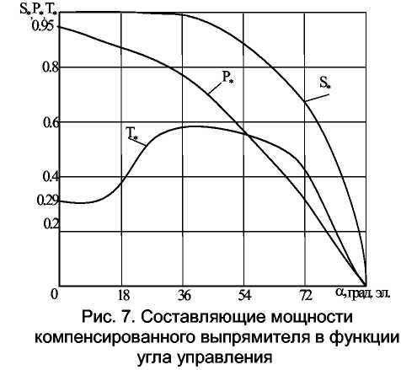
Наличие высших гармонических в составе переменного тока в мощных вентильных преобразователях, вызывает неблагоприятное влияние на показатели качества электроэнергии. Степень этого влияния в первую очередь зависит от абсолютных величин гармоник тока вентильных преобразователей.
Показатель влияния преобразователя на питающую сеть принято определять через величину коэффициента искажения, так как в обычных схемах выпрямления он характеризует абсолютные величины высших гармоник тока.
В компенсированном преобразователе величина коэффициента искажения характеризует лишь относительное содержание высших гармоник, так как величина полного потребляемого тока здесь является также функцией угла управления. Это позволяет считать, что, несмотря на падающий характер зависимости , работа компенсированного преобразователя в зарегулированном состоянии не будет вести к ухудшению качества энергии, так как потребление тока с увеличением угла α снижается.

Выводы
1. Применение УВП с естественной коммутацией сопровождается перетоками реактивной мощности по системе электроснабжения пропорционально степени регулирования выходного напряжения. В результате работа мощных регулируемых выпрямителей вызывает резкое колебание напряжения в питающей сети, ухудшая качество электроэнергии в системе.
2. В компенсационных преобразователях искусственная коммутация в катодной и анодной группах силовых вентилей превращает УВП в источник реактивной мощности емкостного характера. Наибольшая эффективность применения компенсационных преобразователей получается тогда, когда в узле нагрузок соблюдается баланс обмена реактивными мощностями емкостного и индуктивного характера.
3. Компенсированный выпрямитель обладает рядом новых свойств: коэффициент сдвига по первой гармонике тока относительно кривой напряжения сети (синусоидального) во всем диапазоне регулирования имеет значение близкое к единице и не зависит от угла управления; работа компенсированного преобразователя происходит без потребления реактивной мощности между установкой и питающей сетью; полная потребляемая из питающей сети мощность компенсированного преобразователя содержит лишь две составляющие – активную мощность и мощность искажения; первая гармоника потребляемого тока с увеличением угла управления монотонно уменьшается по закону косинусоидальной функции. По мере ее снижения высшие гармоники также уменьшаются по абсолютному значению.
4. В компенсированном преобразователе величина полного потребляемого тока является функцией угла управления, а величина коэффициента искажения тока характеризует лишь относительное содержание высших гармоник. Это позволяет считать, что, несмотря на падающий характер значения коэффициента искажения, работа компенсированного преобразователя в зарегулированном состоянии не будет вести к ухудшению качества потребляемой энергии, так как потребление тока из питающей сети с увеличением угла управления снижается.

Журнал «Электротехнические комплексы и системы управления», www.v-itc.ru/electrotech

